Анкета животного без владельца от 19.09.2022г.

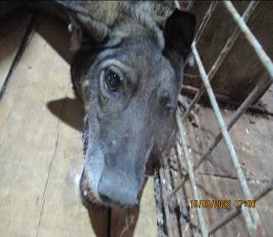 | Дата отлова, место (район, улица, дом) | Ворошиловский район, ул. Куприна
 | Пол животного | Самка – 4231/2022
 | Дата вакцинации | 30.09.2022 г.
 | Дата кастрации/стерилизации | 30.09.2022 г.
 | Дата выпуска, место (район, улица, дом) | 20.10.2022 г. – среда обитания
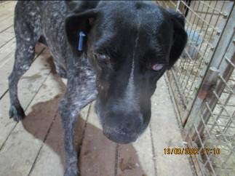 | Дата отлова, место (район, улица, дом) | Советский район, ул. Криворожская
 | Пол животного | Самка – 4233/2022
 | Дата вакцинации | 30.09.2022 г.
 | Дата кастрации/стерилизации | 30.09.2022 г.
 | Дата выпуска, место (район, улица, дом) | 14.10.2022 г. – среда обитания
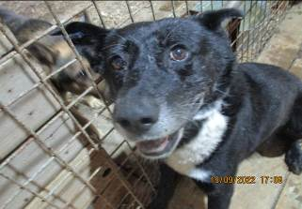 | Дата отлова, место (район, улица, дом) | Советский район, ЖК «Родниковая долина»
 | Пол животного | Самец – 4232/2022
 | Дата вакцинации | 30.09.2022 г.
 | Дата кастрации/стерилизации | 30.09.2022 г.
 | Дата выпуска, место (район, улица, дом) | 04.10.2022 г. – среда обитания
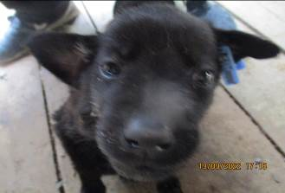 | Дата отлова, место (район, улица, дом) | Ворошиловский район, ул. Автотранспортная
 | Пол животного | Самка – 4237/2022
 | Дата вакцинации | 30.09.2022 г.
 | Дата кастрации/стерилизации | -
 | Дата выпуска, место (район, улица, дом) | 24.10.2022 г. - падеж
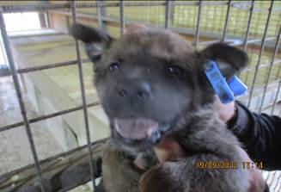 | Дата отлова, место (район, улица, дом) | Ворошиловский район, ул. Автотранспортная
 | Пол животного | Самка – 4235/2022
 | Дата вакцинации | 30.09.2022 г.
 | Дата кастрации/стерилизации | -
 | Дата выпуска, место (район, улица, дом) | 03.11.2022 г. - падеж
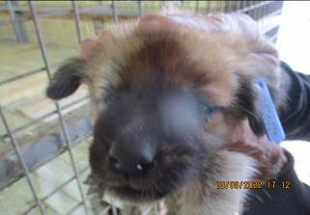 | Дата отлова, место (район, улица, дом) | Ворошиловский район, ул. Автотранспортная
 | Пол животного | Самка – 4234/2022
 | Дата вакцинации | 30.09.2022 г.
 | Дата кастрации/стерилизации | -
 | Дата выпуска, место (район, улица, дом) | 13.10.2022 г. - падеж
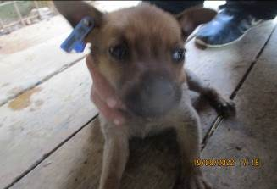 | Дата отлова, место (район, улица, дом) | Ворошиловский район, ул. Автотранспортная
 | Пол животного | Самка – 4236/2022
 | Дата вакцинации | 30.09.2022 г.
 | Дата кастрации/стерилизации | -
 | Дата выпуска, место (район, улица, дом) | 23.10.2022 г. - падеж

